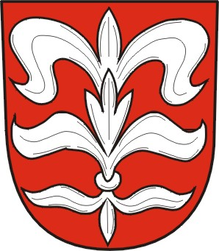
Město Litomyšl
Zastupitelstvo města

O B E C N Ě Z Á V A Z N Á V Y H L Á Š K A
M Ě S T A L I T O M Y Š L

č. 01/2022

o nočním klidu v roce 2022

Zastupitelstvo města Litomyšle se na svém zasedání dne 24.02.2022 usnesením č. 35/22 usneslo vydat na základě ustanovení § 10 písm. b) a d) a ustanovení § 84 odst. 2 písm. h) zákona č. 128/2000 Sb., o obcích (obecní zřízení), ve znění pozdějších předpisů, a na základě ustanovení § 5 odst. 6 zákona č. 251/2016 Sb., o některých přestupcích, tuto obecně závaznou vyhlášku:

Čl. 1
Předmět

Předmětem této obecně závazné vyhlášky je stanovení výjimečných případů, při nichž je doba nočního klidu vymezena dobou kratší než stanoví zákon nebo při nichž nemusí být doba nočního klidu dodržována.

Čl. 2
Doba nočního klidu

Dobou nočního klidu se rozumí doba od 22. do 06. hodiny.

Čl. 3
Stanovení výjimečného případu, při němž nemusí být doba nočního klidu dodržována

Doba nočního klidu se nevymezuje v noci z 31. prosince 2022 na 1. ledna 2023.

Čl. 4
Stanovení výjimečných případů, při nichž je doba nočního klidu vymezena dobou kratší

- Doba nočního klidu se vymezuje od 24. do 06. hodiny v době konání těchto tradičních veřejně přístupných akcí v městské části Litomyšl – Město:
  - „Zahájení litomyšlské lázeňské sezóny“, pořádáno 28.04.2022-01.05.2022, na Toulovcově náměstí, výjimka se vztahuje pro území uvedené v příloze č. 1, výjimka noc z 30.04.2022 na 01.05.2022,
  - „Gastronomické slavnosti Magdaleny Dobromily Rettigové“, pořádáno 20.052022-22.05.2022, v horní části Smetanova náměstí, výjimka se vztahuje pro území uvedené v příloze č. 1, výjimka na noc z 21.05.2022 na 22.05.2022,
  - „Slavíme 30 let městských lesů“, pořádáno 22.05.2022, ve sportovním areálu Primátorská hráz, výjimka se vztahuje pro území uvedené v příloze č. 4, výjimka na noc z 22.05.2022 na 23.05.2022,
  - „Opera pod májovým nebem“, pořádáno 28.05.2022, v dolní části Smetanova náměstí, výjimka se vztahuje pro území uvedené v příloze č. 1, výjimka na noc z 28.05.2022 na 29.05.2022,
  - „Litomyšlská muzejní noc“, pořádáno 28.05.2022, různá místa v historické části města, výjimka se vztahuje pro území uvedené v příloze č. 1, výjimka na noc z 28.05.2022 na 29.05.2022,
  - „Letní kino“, pořádáno v termínech 09.06.2022, 16.06.2022, 23.06.2022, 30.06.2022, 07.07.2022, 14.07.2022, 21.07.2022, 28.07.2022, 04.08.2022, 11.08.2022, 18.08.2022 a 28.08.2022, ve Sportovním areálu za sokolovnou, výjimka se vztahuje pro území uvedené v příloze č. 3, výjimka na 11 nocí,
  - významná nadregionální veřejně přístupná kulturní akce „Národní festival Smetanova Litomyšl“, pořádáno 09.06.2022-03.07.2022, na území města Litomyšl, městská část Litomyšl – Město, výjimky na noc z 09.06.2022 na 10.06.2022, 10.06.2022 na 11.06.2022, 11.06.2022 na 12.06.2022, 12.06.2022 na 13.06.2022, 13.06.2022 na 14.06.2022, 17.06.2022 na 18.06.2022, 18.06.2022 na 19.06.2022, 19.06.2022 na 20.06.2022, 20.06.2022 na 21.06.2022, 21.06.2022 na 22.06.2022, 25.06.2022 na 26.06.2022, 28.06.2022 na 29.06.2022, 30.06.2022 na 01.07.2022, 01.07.2022 na 02.07.2022, 02.07.2022 na 03.07.2022 a 03.07.2022 na 04.07.2022, výjimka se vztahuje pro území uvedené v příloze č. 1, výjimka na 16 nocí,
  - „Toulovcovy prázdninové pátky“, pořádáno v měsících červenec a srpen roku 2022, každý pátek, na Toulovcově náměstí, výjimka se vztahuje pro území uvedené v příloze č. 1, výjimka vždy na noc z pátka na sobotu, výjimka na 9 nocí,
  - „Středa, hudby vám třeba“, pořádáno v měsících červenec a srpen roku 2022, každou středu, v parku u Smetanova domu, výjimka se vztahuje pro území uvedené v příloze č. 2, výjimka vždy na noc ze středy na čtvrtek, výjimka na 9 nocí,
  - „Mistrovství ČR v basketbalu 3x3“, pořádáno 16.07.2022, na Smetanově náměstí, výjimka se vztahuje pro území uvedené v příloze č. 1, výjimka na noc z 16.07.2022 na 17.07.2022,
  - „Kinematograf bratří Čadíků“, pořádáno v měsíci srpnu roku 2022, v horní části Smetanova náměstí, výjimka se vztahuje pro území uvedené v příloze č. 1, výjimka na 6 nocí,
  - „Litomyšlský pivní festiválek“, pořádáno 06.08.2022, na Toulovcově náměstí, výjimka se vztahuje pro území uvedené v příloze č. 1, výjimka na noc z 06.08.2022 na 07.08.2022,
  - „Litomyšlské dny barokní tradice“, pořádáno 15.08.2022-22.08.2022, různá místa v historické části města, výjimka se vztahuje pro území uvedené v příloze č. 1, výjimka na 3 noci,
  - „Festival Bez ambicí“, pořádáno 20.08.2022 nebo 27.08.2022, v parku u Smetanova domu a na parkovišti před MC Kotelna, výjimka se vztahuje pro území uvedené v příloze č. 2, výjimka na noc z 20.08.2022 na 21.08.2022, případně na noc z 27.08.2022 na 28.08.2022.
  - „Litomyšlská veselice,“ pořádaná od 02.09.2022-04.09.2022 na Smetanově a Toulovcově náměstí, výjimka se vztahuje pro území uvedené v příloze č. 1, výjimky na noc z 02.09.2022 na 03.09.2022 a 03.09.2022 na 04.09.2022, výjimka na 2 noci,
  - „Litomyšlská Spacák párty,“ pořádáno 03.09.2022 v areálu Smetanova domu, výjimka se vztahuje pro území uvedené v příloze č. 2, výjimka na noc z 03.09.2022 na 04.09.2022,
  - „Litomyšlské dvorky“, pořádáno 09.09.2022-11.09.2022, různá místa v historické části města, vnitřní trakty obytných domů, výjimka se vztahuje pro území uvedené v příloze č. 1, výjimka na noc z 10.09.2022 na 11.09.2022,
  - „Fish Fest“, pořádáno 11.09.2022, ve Sportovním areálu za sokolovnou, výjimka se vztahuje pro území uvedené v příloze č. 3, výjimka na noc z 11.09.2022 na 12.09.2022,
  - „Mladá Smetanova Litomyšl“, pořádáno 16.09.2022-19.09.2022, v dolní části Smetanova náměstí, výjimka se vztahuje pro území uvedené v příloze č. 1, výjimka na noc z 18.09.2022 na 19.09.2022,
  - „Litomyšlské vinobraní“, pořádáno 24.09.2022 ve sportovním areálu Primátorská hráz, výjimka se vztahuje pro území uvedené v příloze č. 4, výjimka na noc z 24.09.2022 na 25.09.2022,
  - Koncerty pořádané v areálu Státního zámku Litomyšl, pořádáno 21.07.2022, 28.07.2022, 04.08.2022, 11.08.2022, 01.09.2022 a 07.09.2022, výjimka se vztahuje pro území uvedené s příloze č. 1, výjimky na noc z 21.07.2022 na 22.07.2022, 28.07.2022 na 29.07.2022, 04.08.2022 na 05.08.2022, 11.08.2022 na 12.08.2022, 01.09.2022 na 02.09.2022 a 07.09. na 08.09.2022, výjimka na 6 nocí.

- Doba nočního klidu se vymezuje od 01. do 06. hodiny, v době konání těchto nadregionálních veřejně přístupných kulturních akcí:
- Charitativní akce "Motorkáři dětem“, pořádáno 09.09.2022-11.09.2022 ve sportovním areálu Primátorská hráz, na území města Litomyšl městská část Litomyšl – Město, výjimka na noc z 09.09.2022 na 10.09.2022, pro území uvedené v příloze č. 4.,
- "Help Tuning Cup Litomyšl“, pořádáno 17.09.2022-18.09.2022 v areálu Autokempu Primátor Litomyšl, na území města Litomyšl městská část Litomyšl – Město, výjimka na noc z 17.09.2022 na 18.09.2022, pro území uvedené v příloze č. 5.

- Doba nočního klidu se vymezuje od 04. do 06. hodiny, v době konání těchto tradičních veřejně přístupných akcí v ostatních částech města (mimo část města Litomyšl – Město):
- akce „Pálení čarodějnic“, pořádané dne 30.04.2022, výjimka se vztahuje na část města Kornice, výjimka na noc z 30.04.2022 na 01.05.2022,
- akce „Pálení čarodějnic“, pořádané dne 30.04.2022, výjimka se vztahuje na část města Suchá, výjimka na noc z 30.04.2022 na 01.05.2022,
- akce „Volejbalový turnaj" pořádané v měsíci červnu, výjimka se vztahuje na část města Kornice, výjimka na jednu noc ze soboty na neděli,
- akce „Kornická lávka“, pořádáno v měsíci červenci roku 2022, výjimka se vztahuje na část města Kornice, výjimka na jednu noc ze soboty na neděli,
- akce „Pohodelský Minifest“, pořádáno 23.07.2022, výjimka se vztahuje na část města Pohodlí, výjimka na jednu noc ze soboty na neděli,
- akce "Turnaj ve fotbalu", pořádáno v měsíci srpnu roku 2022, výjimka se vztahuje na část města Kornice, výjimka na jednu noc ze soboty na neděli,
- akce „Loučení s létem“, pořádáno v měsíci září roku 2022, výjimka se vztahuje na část města Kornice, výjimka na jednu noc ze soboty na neděli,

- Pokud není u pořádaných akcí uvedených v článku 4 odst. (1), (2) a (3) stanoven přesný termín pro stanovení výjimky, oznámí pořadatel na Městský úřad Litomyšl přesný termín konání akce, její časový harmonogram a osobu oprávněnou jednat za pořadatele (jméno, příjmení a kontaktní údaje), minimálně 14 dnů před pořádáním akce. Informace a termínu konání akce a stanovení výjimky zveřejní Městský úřad Litomyšl na úřední desce.

Čl. 5
Zrušovací ustanovení
Zrušuje se obecně závazná vyhláška města Litomyšl č. 01/2021, o nočním klidu v roce 2021, vydaná Zastupitelstvem města Litomyšle ze dne 25.02.2021, usnesením č. 30/21.

Čl. 6
Účinnost

Tato obecně závazná vyhláška nabývá účinnosti patnáctým dnem po dni vyhlášení.

Mgr. Daniel Brýdl, LL.M. Radomil Kašpar
starosta města místostarosta města

Vyhotovení s podpisy starosty a místostarosty města v souladu s ust. § 104 odst. (2) zákona č. 128/2000 Sb., o obcích, ve znění pozdějších předpisů je uloženo v příruční spisovně tajemníka Městského úřadu Litomyšl.

Příloha č. 1 k vyhlášce č. 01/2022, o nočním klidu v roce 2022

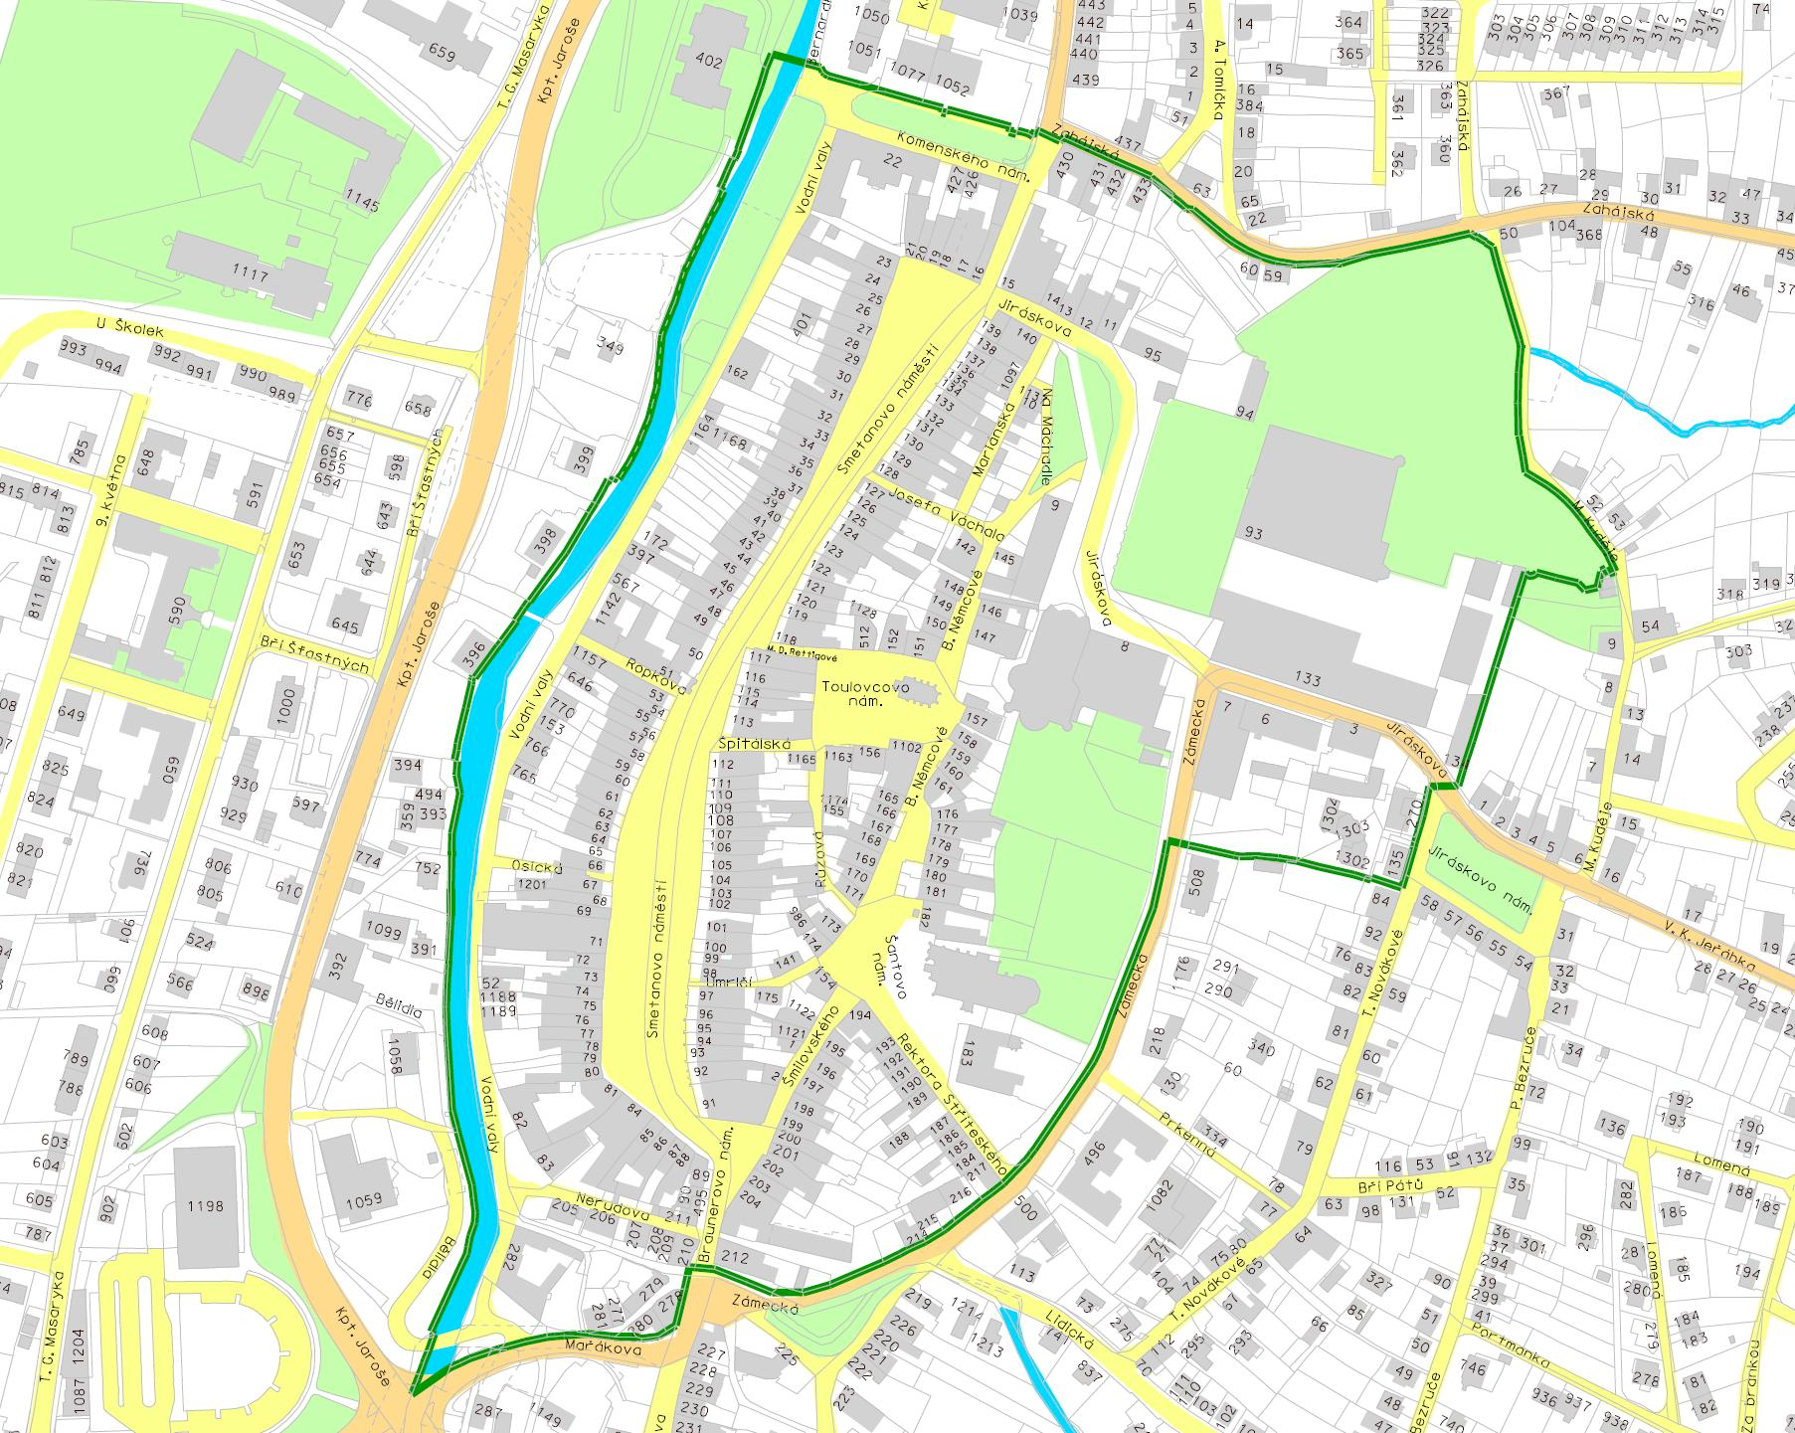

Památková rezervace města podle § 5 zákona č. 20/1987 Sb., o státní památkové péči, ve znění pozdějších předpisů a výnos ministerstva kultury České socialistické republiky 16 417/87-VI/1 ze dne 21. prosince 1987 o prohlášení historických jader za památkové rezervace;
článek 4 odst. (1) písm. a), b), d), e), g), h), j), k), l), m), o), q), s), u)

Příloha č. 2 k vyhlášce č. 01/2022, o nočním klidu v roce 2022

MC Kotelna

Park u
Smetanova domu

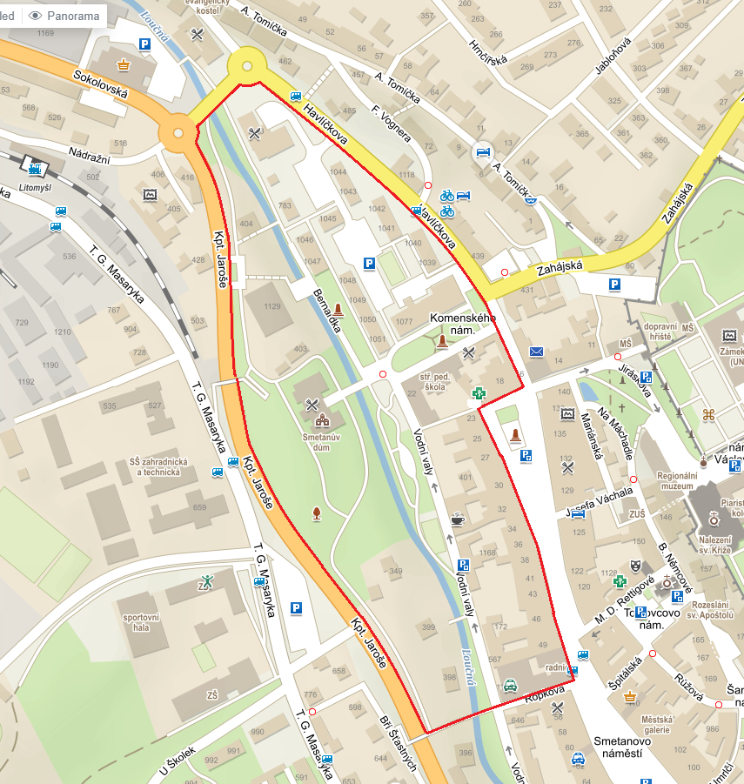

Park u Smetanova domu a MC Kotelna
článek 4 odst. (1) písm. i), n), p)

Příloha č. 3 k vyhlášce č. 01/2022, o nočním klidu v roce 2022

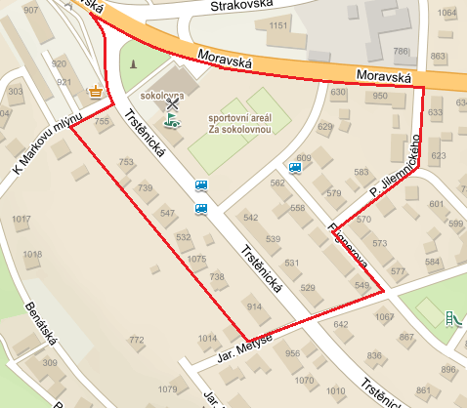

Sportovní areál
za sokolovnou

Sportovní areál za sokolovnou
článek 4 odst. (1) písm. f), r)

Příloha č. 4 k vyhlášce č. 01/2022, o nočním klidu v roce 2022

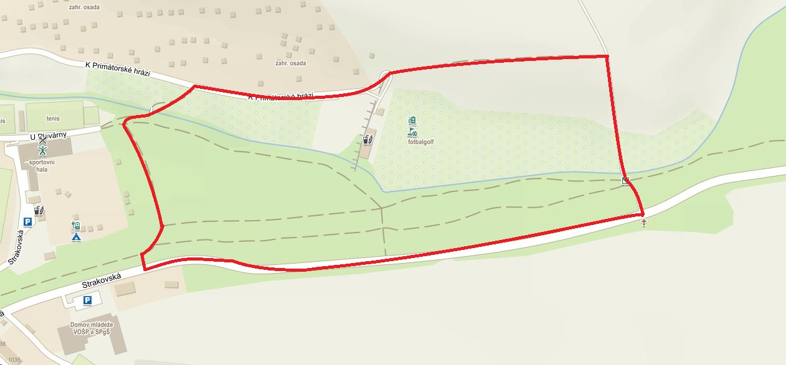
Sportovní areál Primátorská hráz

Sportovní areál Primátorská hráz
článek 4 odst. (1) písm. c), t), článek 4 odst. (2) písm. a)

Příloha č. 5 k vyhlášce č. 01/2022, o nočním klidu v roce 2022

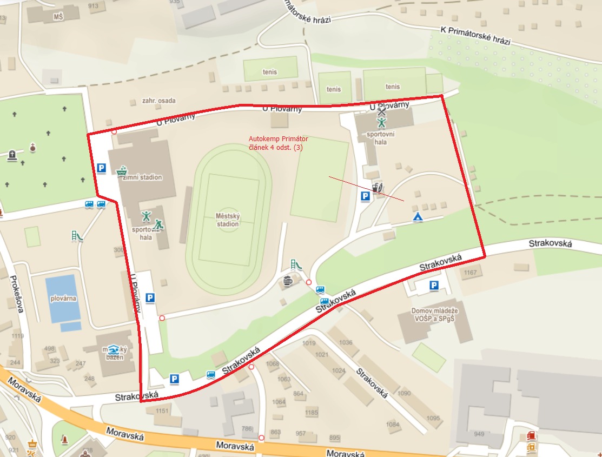
Autokemp Primátor

Autokemp Primátor
článek 4 odst. (2) písm. b)

dle ustanovení § 5 odst. 6 zákona č. 251/2016 Sb., o některých přestupcích platí, že: „Dobou nočního klidu se rozumí doba od dvacáté druhé do šesté hodiny. Obec může obecně závaznou vyhláškou stanovit výjimečné případy, zejména slavnosti nebo obdobné společenské nebo rodinné akce, při nichž je doba nočního klidu vymezena dobou kratší nebo při nichž nemusí být doba nočního klidu dodržována“.

